
МИНОБРНАУКИ РОССИИ
Федеральное государственное бюджетное образовательное учреждение
высшего образования
«МИРЭА − Российский технологический университет»
РТУ МИРЭА

Практическое занятие № 2
по дисциплине «Технологии разработки приложений на базе фреймворков»

Тема работы: ОСНОВЫ PYTHON: КОЛЛЕКЦИИ, ФУНКЦИИ, ЦИКЛЫ И РАСШИРЕННЫЕ ВОЗМОЖНОСТИ PYTHON

Выполнил: |  | студент группы ЭФБО-01-24 |  |  |  | Сивова Я.М.
 |  | (группа) |  | (подпись) |  | (Фамилия И.О.)
Принял: |  | доц. |  |  |  | Ящун Т.В.
 |  | (должность) |  | (подпись) |  | (Фамилия И.О.)

Москва
2026

Выполненные материалы Яндекс Практикума.

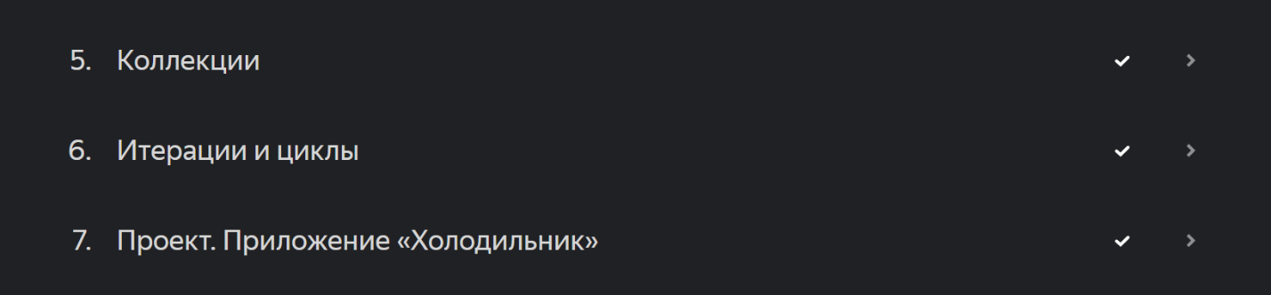
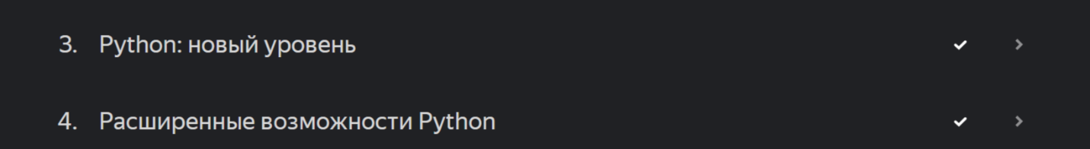

Индивидуальный проект.

Название проекта: «Система учёта отпусков»

Перечень функций, реализованных на ПР2:
Модуль users.py:
- create_user(users, name, days_available=28) — создание пользователя и добавление его в словарь users;
- find_user_by_name(users, query) — поиск пользователей по подстроке имени;
- get_user(users, user_id) — получение пользователя по идентификатору;
- reduce_vacation_days(user, duration) — списание доступных дней отпуска;
- restore_vacation_days(user, duration) — возврат дней при отмене заявки.
Модуль vacations.py:
- is_user_available(vacations, user_id, start, end) — проверка отсутствия пересекающихся заявок на выбранные даты;
- create_vacation(vacations, users, user_id, start, end) — создание заявки на отпуск с проверкой доступных дней и пересечений;
- cancel_vacation(vacations, users, vacation_id) — отмена заявки с возвратом дней пользователю;
- get_vacation_status(vacation) — текстовый статус заявки (функция, перенесённая из ПР1 и адаптированная под словарь);
- filter_vacations_by_user(vacations, user_id) — отбор заявок конкретного пользователя;
- sort_vacations_by_start(vacations) — сортировка заявок по дате начала с использованием lambda-функции.
Модуль storage.py:
- load_users(filename) / save_users(filename, users) — загрузка и сохранение пользователей в JSON;
- load_vacations(filename) / save_vacations(filename, vacations) — загрузка и сохранение заявок в JSON.
Модуль utils.py:
- input_int(prompt) — безопасный ввод целого числа с повторным запросом при ошибке;
- input_date(prompt) — безопасный ввод даты в формате dd.mm.yyyy;
- input_str(prompt) — ввод непустой строки.
Модуль main.py:
- show_users(users) — вывод списка пользователей;
- show_vacations(vacations, users) — вывод списка заявок;
- menu() — основной цикл меню приложения;
- main() — точка входа, вызываемая при прямом запуске файла.

Структура модулей проекта:
vacation_accounting/
├── main.py # точка входа, меню приложения
├── users.py # работа с пользователями
├── vacations.py # работа с заявками на отпуск
├── storage.py # загрузка и сохранение JSON
├── utils.py # безопасный ввод чисел, дат, строк
├── data/
│ ├── users.json # данные пользователей
│ └── vacations.json # данные заявок
├── tests/
│ ├── test_users.py # тесты функций пользователей
│ └── test_vacations.py# тесты функций заявок
├── requirements.txt # зависимости (pytest, flake8)
└── README.md # документация проекта

Формат хранения данных:
Данные хранятся в двух JSON-файлах в каталоге data/. Пользователи представлены словарём вида
{"id": int, "name": str, "vacation_days_available": int, "vacation_days_total": int},
заявки — списком словарей вида
{"id": int, "user_id": int, "start_date": "YYYY-MM-DD", "end_date": "YYYY-MM-DD", "duration": int, "status": "pending" | "approved" | "cancelled"}.
Чтение и запись выполняются в модуле storage.py через контекстный менеджер with и модуль json; ошибки чтения и отсутствие файла обрабатываются конструкцией try/except.

Ссылка на Git-репозиторий: https://github.com/YanchikSivova/vacation_accounting.git

Результат работы.
В результате выполнения ПР2 завершены темы раздела 01 «Основы Python» и выполнены материалы раздела 03 «ООП и другие полезные вещи, которые нужно знать» (темы «Python: новый уровень» и «Расширенные возможности Python»). Код индивидуального проекта разделён на модули, логика распределена по функциям. Данные проекта переведены из отдельных переменных в коллекции и сохраняются в JSON-файлах. Создан каталог tests/ с автоматизированными тестами pytest, все тесты проходят.

Вывод:
В ходе практической работы закреплены и расширены навыки программирования на Python: изучены коллекции, циклы, функции, модули и пакеты, механизм обработки исключений, работа с файлами через контекстные менеджеры, а также расширенные возможности языка. Полученные знания применены при доработке индивидуального сквозного проекта «Система учёта отпусков». Код приведён в соответствие с требованиями к качеству, работа функций подтверждена автоматизированными тестами pytest. Результат зафиксирован в Git-репозитории.

